Bilan de projet

Robot détecteur de fumée

Hugo Rodrigues et Anthony Neyret IA2

Nous avons défini le cahier des charges selon différents critères :

Nous voulions un robot autonome capable de se déplacer dans un environnement connu et de détecter les départs d’incendie afin d’avertir du danger. Grâce à une transmission d’informations en temps réel et notamment l’utilisation de la caméra, on pourra avoir une vision directe sur le sinistre.

Pour cela, nous avons choisi une caméra OpenMV H7, une carte Arduino Uno avec 2 shields moteurs, 3 moteurs 24V, un module Wi-Fi, des capteurs d’obstacles infrarouge et un détecteur de fumée.

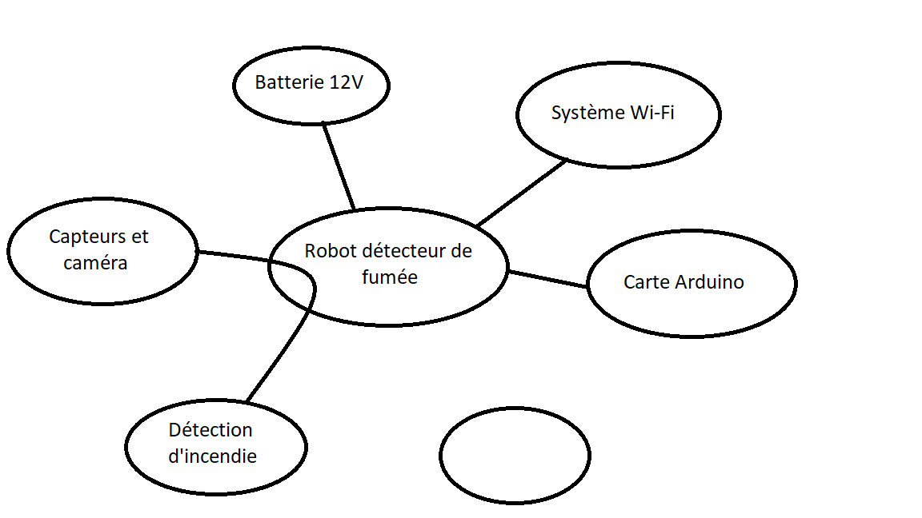

Diagramme fonctionnel du robot

La fonction principale est l'utilisation des capteurs infrarouges, de fumée et de la caméra par le robot afin de détecter les incendies.

La carte Arduino Permet l'automatisation du système, la carte Wi-Fi permet la transmission d'informations, et la batterie 12V est la source d'énergie du système.

Le robot se repère en suivant une ligne noire continue, qui est détectée par un capteur infrarouge.

I Planning d’avancement : 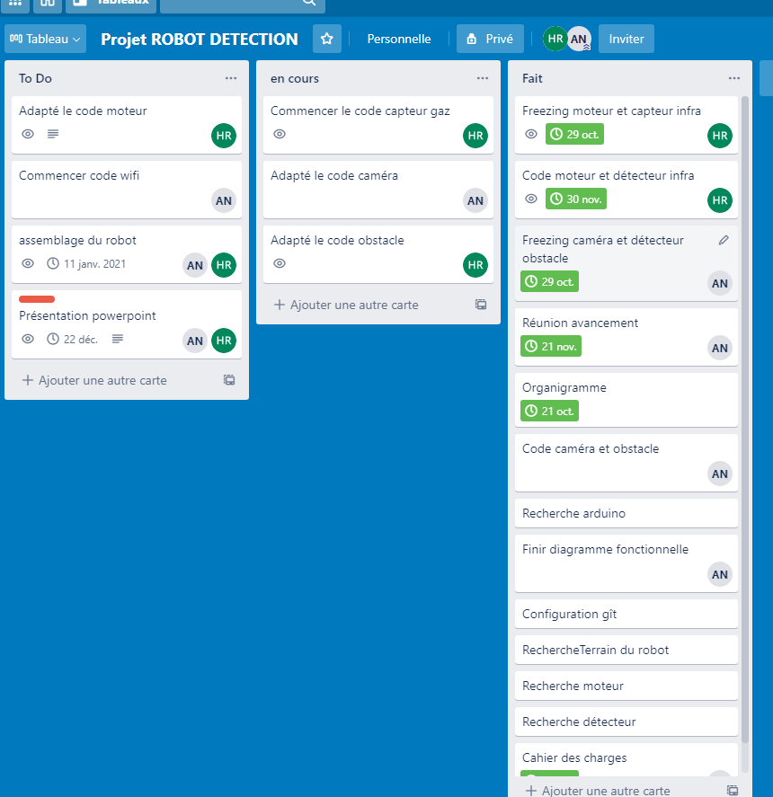

II Avancement du projet :

1. Câblage du système de déplacement du robot.

On à réaliser le câblage des moteurs qui se mettront à tourner en entrainant les roues grâce à un détecteur infrarouge qui ne captera pas son signal du fait de la bande noir placer au sol, pour réaliser ce montage on a utilisé le logiciel Tinkercad, qui permet de visualiser les potentiels erreurs et de test le montage. On peut y ajouter le code fonctionnel pour faire marche le montage. Le logicielle a quand même des limites on n’a par exemple pas accès au Shield qu’on va utiliser dans la version finale, on ne peut donc pas placer les 3 moteurs sur le logicielle, on a alors utiliser le micro Controller L293D qui fait office de shield, il contient 2 pont en H, les entrer du pont sont piloté par les pins 11 et 3 de l’Arduino.

Moteur à l’arrêt :

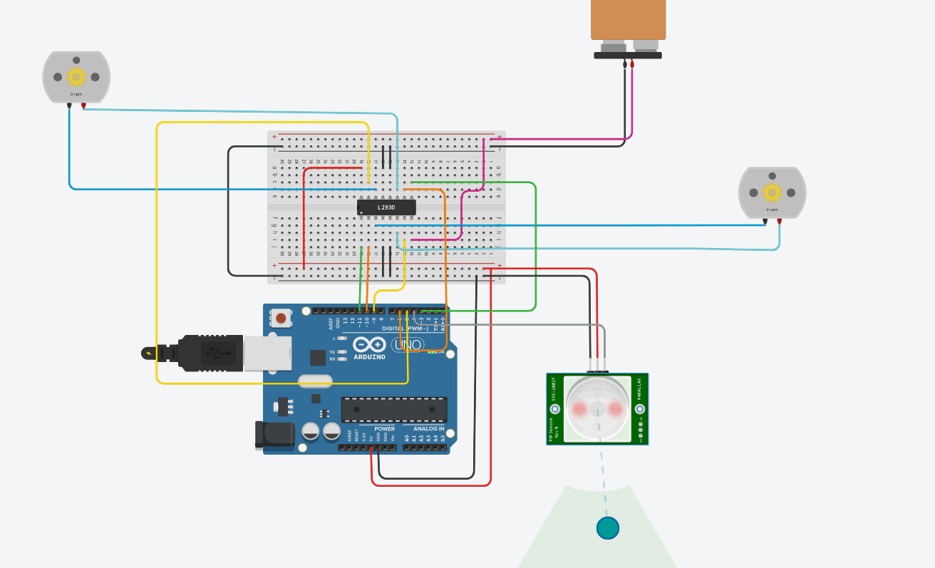

Moteur en marche : 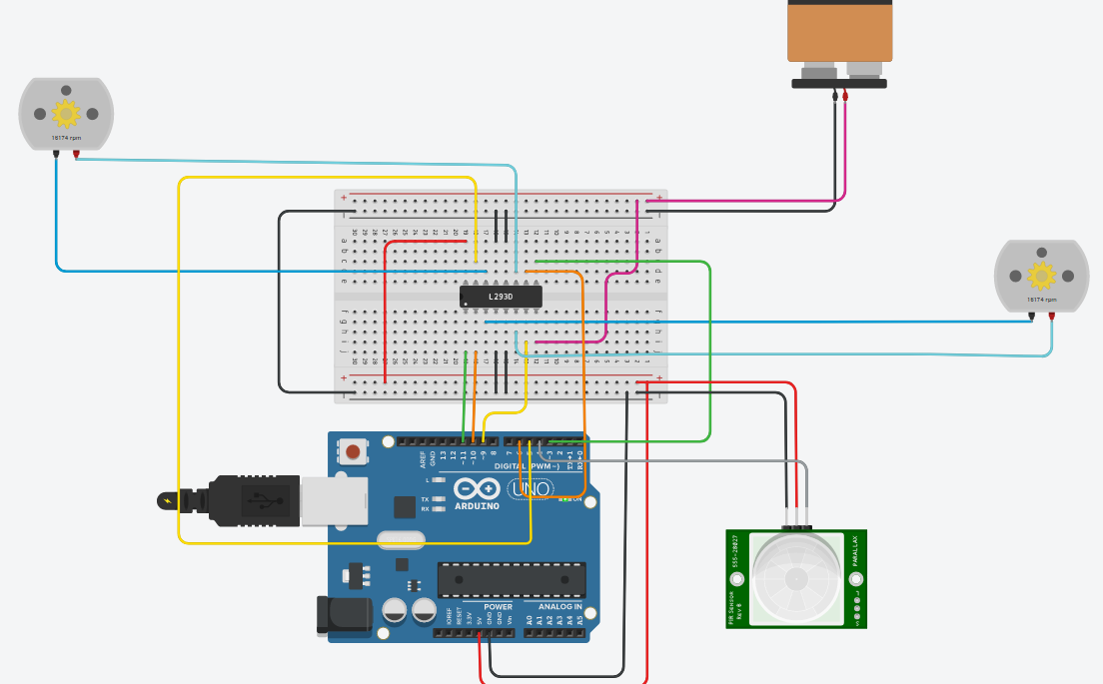

Code du système de déplacement du robot :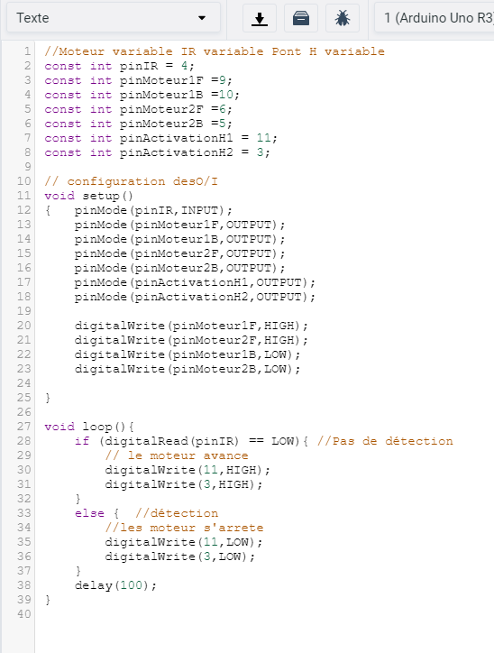

1. Câblage du capteur infrarouge :

Toujours sur Tinkercad on a opté pour ce qui se rapprocher le plus du capteur à notre disposition, on a donc câblé et codé de sorte que quand le capteur détecte sont signal de retour il allume la Led (qui remplace les moteurs ) et inversement s’il ne détecte pas le signal de retour il éteint la Led.

Capteur en état haut :

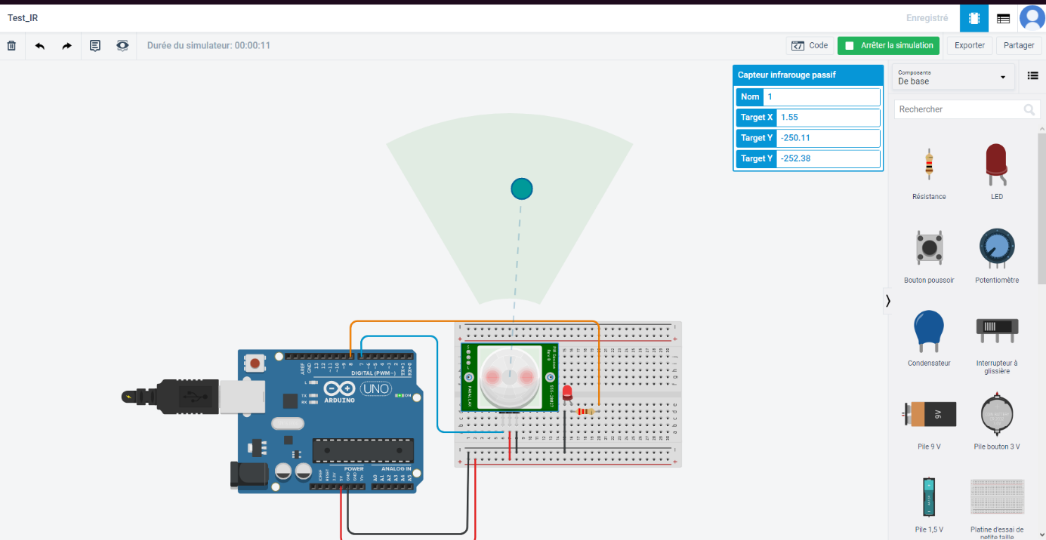

Capteur en état bas 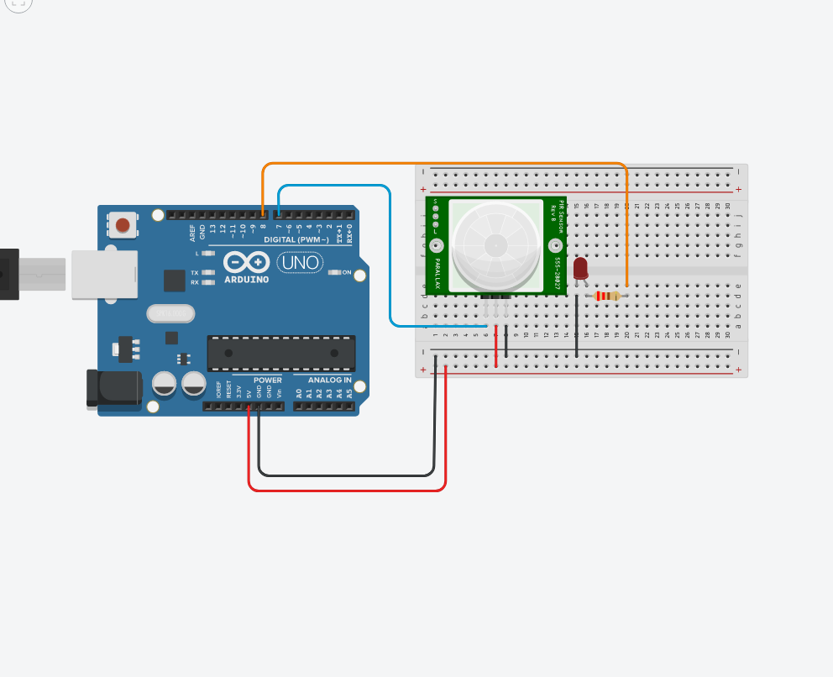

Code du capteur infrarouge :

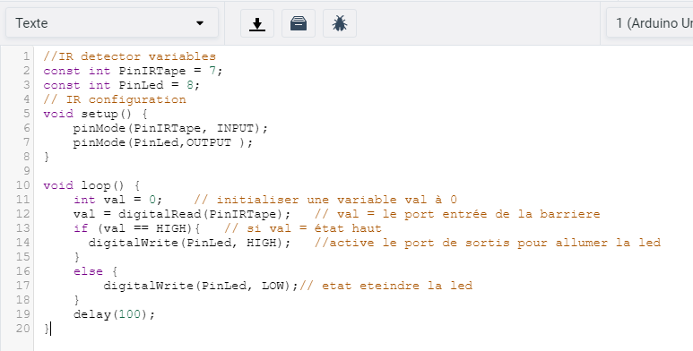

1. Code obstacle :

Pour finir nos avancements, on a commencé à coder les capteurs obstacles qui est en cours de finition il va falloir écrire notre variable durée pour faire fonctionner le code.

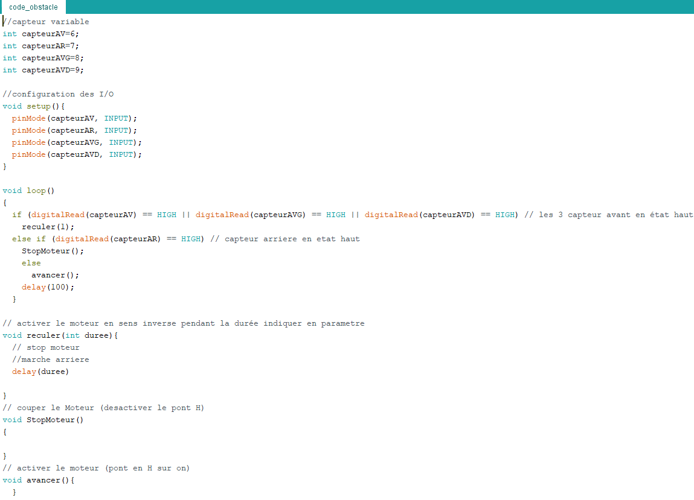

IV Ce qui nous reste à faire :

Comme vu sur notre planning ci-dessus il nous reste donc à faire les codes pour le capteur de fumée, à adapter la caméra qui doit être piloté par l’Arduino, ajouter le 3ieme moteur qui dirigera le robot lors de ses rotations ; Commencer à se pencher sur le module wifi qui permettra d’envoyer les images photographier par la caméra et pour finir assembler le robot au mois de janvier avec les composant reçus (capteur fumée et module wifi) et bien sûr tester le tout avec les corrections requise.

V Pour conclure

Ce projet nous apporte une expérience concrète du développement, l'étude d'un système, ainsi que les différentes étapes de fabrication d'un produit.

Nous avons également appris le travail d'équipe et l'organisation.

Cela nous a permis d'appliquer des notions de cours et d'étudier les domaines d'application avec des exemples concrets avec notamment le pont en H.

VI ANNEXES :

Pont en H : Permet de pilote le moteur dans les 2 sens de rotations

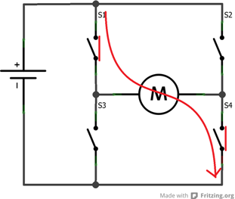

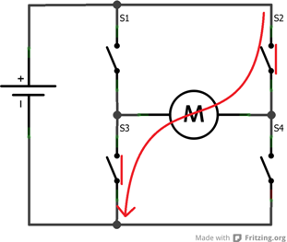

Reference moteur :

-24V

-3600rmp

-courant nominal :0.86 A

Courant max : 6.5 A

Reference capteur fumée :

Arduino ME084 détecteur de fumée/gaz

On à choisis ce capteur car il avait une large gamme de détection de gaz, il fonctionne très bien avec Arduino car il est en alimentation 5V.

Reference module wifi :

ESP8266

On la choisit pour ça faible consommation de puissance (32

Bits) et pour ça résistance à la chaleur (+125 degrés Celsius)

- 3.0 – 3.6 V

- 80mA